Памятка

Напоминаем Вам о необходимости исполнения лицами, замещающими должности муниципальной службы, обязанности по представлению сведений о своих доходах, об имуществе и обязательствах имущественного характера, а также о доходах, расходах, об имуществе и обязательствах имущественного характера своих супруг (супругов) и несовершеннолетних детей (далее – сведения о доходах) за отчетный период 2024 год **в срок, установленный распоряжением** администрации Кондинского района от 27 января 2025 года № 80-р «О представлении сведений о доходах, расходах, об имуществе и обязательствах имущественного характера за 2024 год». С графиком муниципальные служащие знакомятся под роспись.

1. В целях организации работы по своевременному и качественному представлению сведений о доходах необходимо изучить Методические рекомендации по вопросам предоставлении сведений за отчетный 2024 год.
2. Зайти на сайт <http://www.kremlin.ru/structure/additional/12> и скачать или обновить до версии 2.5.5 (от 31.01.2024) специальное программное обеспечение «Справки БК» по заполнению справок о доходах, расходах, об имуществе и обязательствах имущественного характера.
3. После установки ПО в управлении кадровой политики взять файл (НОВЫЕ ФАЙЛЫ ЗАПОЛНЯТЬ НЕ НУЖНО!).
4. Для загрузки файлов в систему Команда Югры необходимо на телефон скачать приложения:
5. ГОСУСЛУГИ (знать логин, пароль)
6. ГОСКЛЮЧ (знать логин, пароль)
7. ЭЛЕКТРОННУЮ ПОЧТУ ЗНАТЬ ЛОГИН И ПАРОЛЬ
8. Для заполнения справки необходимы следующие документы:
9. Зайти в личный кабинет на сайте налог.ру <https://www.nalog.gov.ru/rn77/> и выгрузить следующие данные:
10. Раздел ДОХОДЫ

СВЕДЕНИЯ О ДОХОДАХ

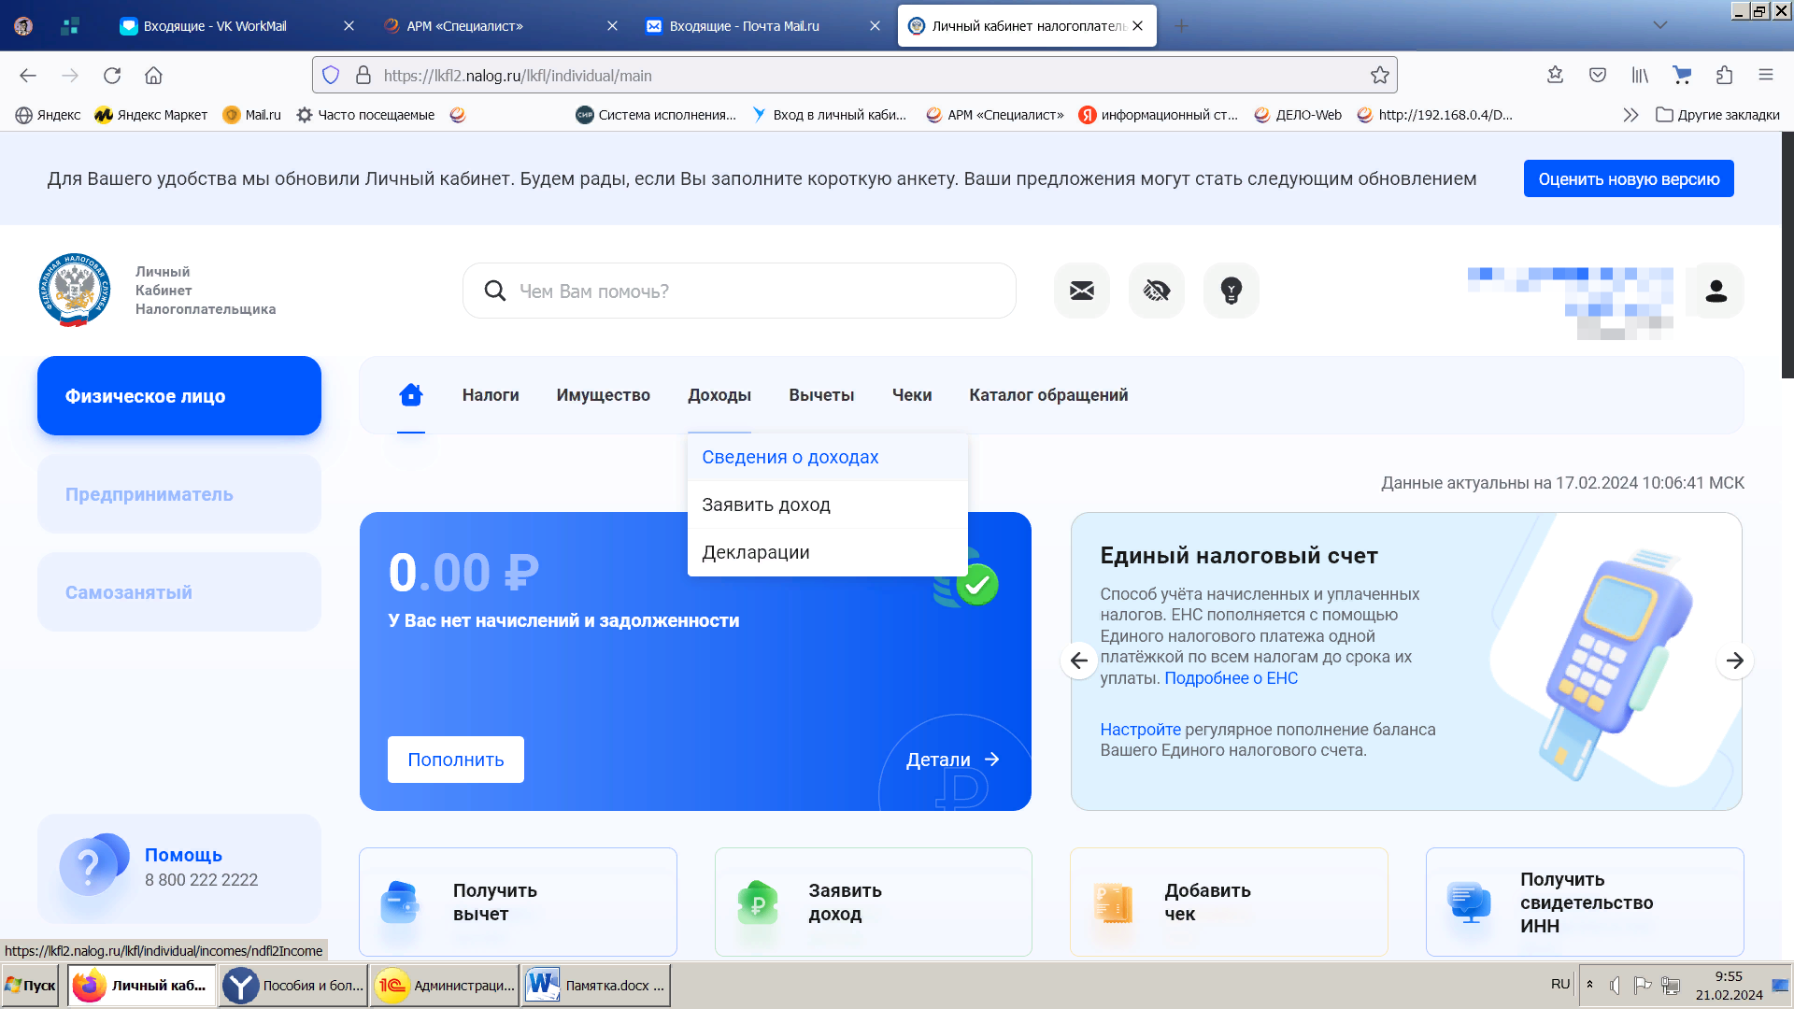

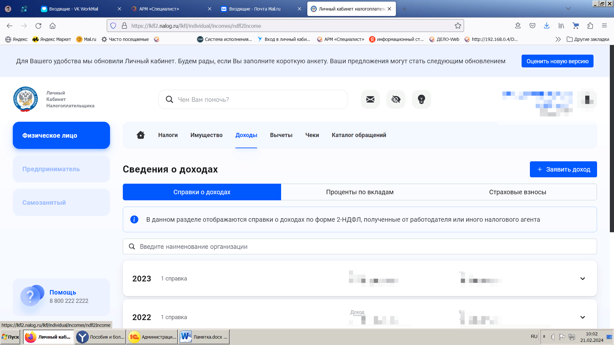

1. ПРОЦЕНТЫ ПО ВКЛАДАМ

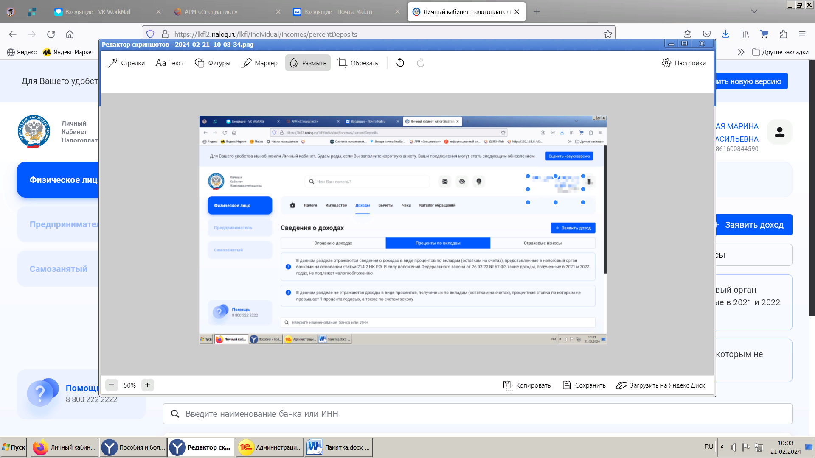

ОБЯЗАТЕЛЬНО ИЗУЧИТЬ РАЗДЕЛ «ИНЫЕ ДОХОДЫ» МЕТОДИЧЕСКИХ РЕКОМЕНДАЦИЙ, А ТАКЖЕ «ИНЫЕ ДОХОДЫ»,

Проверяем информацию, делаем скрин-копию страницы и скачиваем все справки за 2023 год.

Раздел ПРОЦЕНТЫ ПО ВКЛАДАМ за 2023 год.

Регулярно проверяйте обновление.

3. Раздел ИМУЩЕСТВО

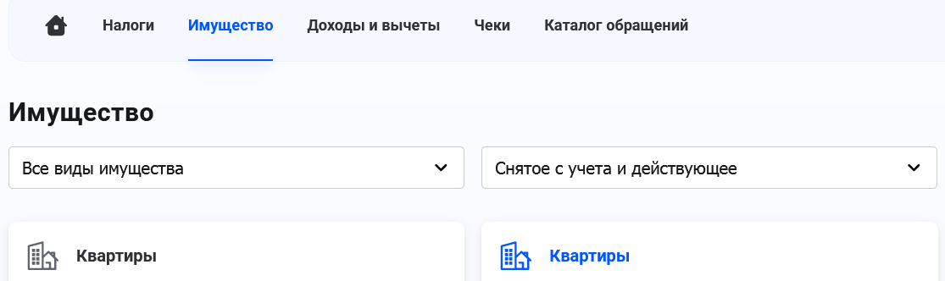

Проверяем информацию, делаем скрин-копию страницы

4.Раздел СВЕДЕНИЯ О БАНКОВСКИХ СЧЕТАХ

Кликаем на ФИО в правом верхнем углу

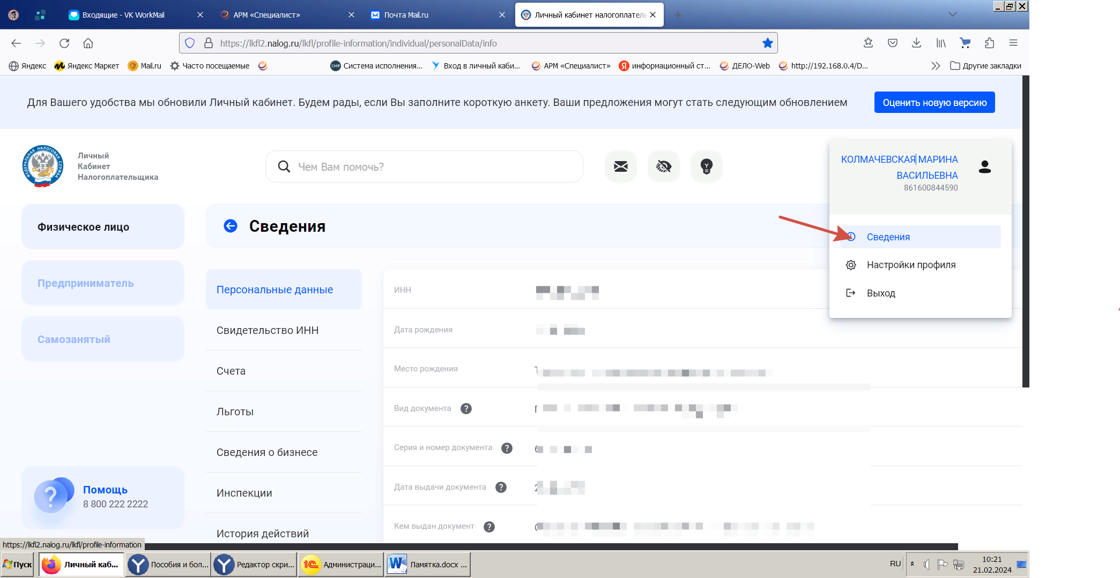

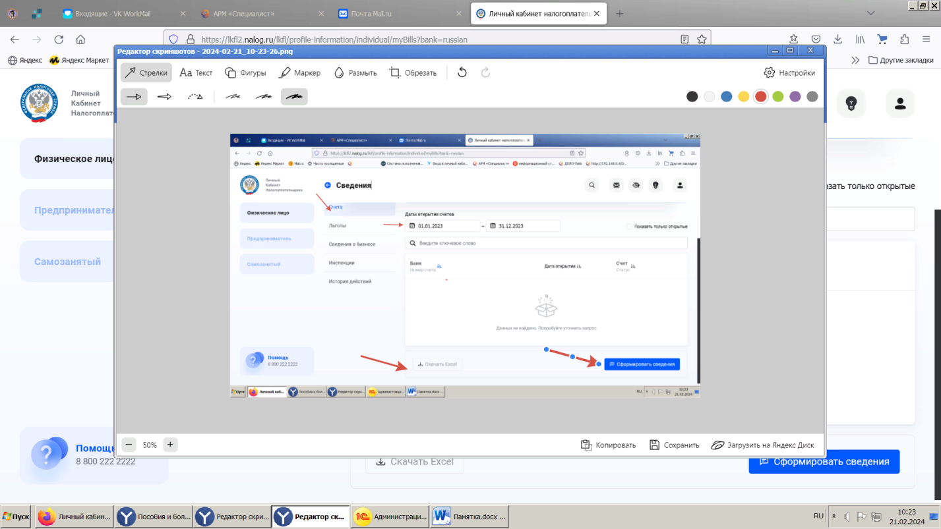Период 01.01.2023-31.12.2023

Сформировать сведения, скачать Excel

Такие данные должны быть по супругам и детям, которые работали в МТО (14 лет и старше). Все выписки с сайта НАЛОГ.РУ. необходимо иметь по ВСЕМ членам семьи.

5. Для получения данных о полученных социальных выплатах и льготах запросите информацию на сайте ГОСУСЛУГИ

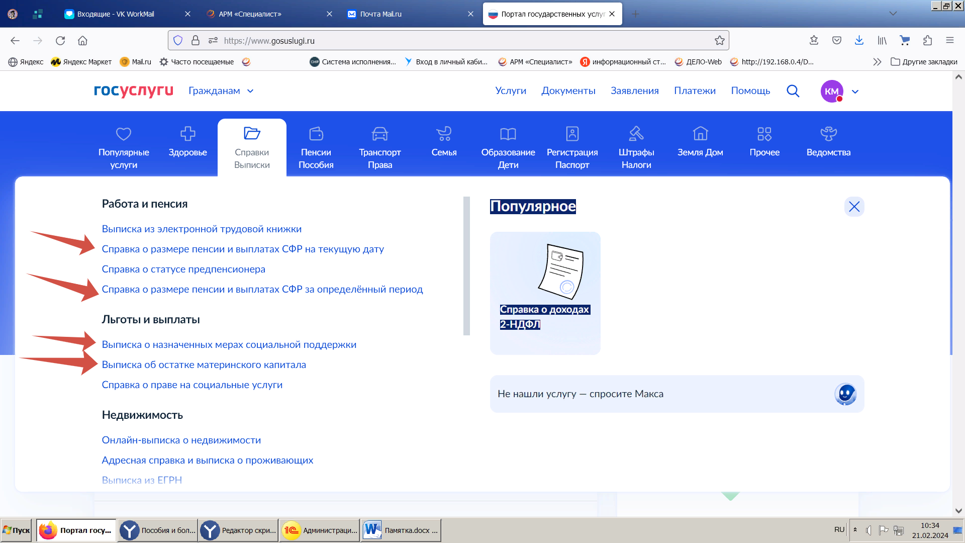

Получатели ГОСУДАРСТВЕННОЙ пенсии (обращаться в Пенсионный фонд НЕ НУЖНО! Мы имеем возможность запросить эти данные).

Из негосударственного пенсионного фонда запрашиваете САМОСТОЯТЕЛЬНО!

Справки о получении муниципальной пенсии запросить в МКУ «ЦБУ».

Если в 2024 году воспользовались санаторно-курортным лечением, информацию о выплатах можно получить в МКУ «ЦБУ» (Полякова О.В.).

Члены ТИК, УИК предоставляют все выписки из банков о получении денежных средств за проведение выборов.

Многодетные семьи, пенсионеры, получатели льгот запрашивают справку в ЦЕНТРЕ СОЦИАЛЬНЫХ ВЫПЛАТ.

Запросить справки из ВСЕХ банков: отчетный период - с 01.01.2024 по 31.12.2024, отчетная дата - 31.12.2024 год. Справки из банков «ДЛЯ ГОССЛУЖАЩИХ» формируем либо в личном кабинете приложения банка, либо запрашиваем в банке ПО ФОРМЕ 5798-У.

Справки о стипендиях запросить в учебных заведениях.

ПО КАЖДОЙ ПОЗИЦИИ В СПРАВКЕ ДОЛЖЕН БЫТЬ ПОДТВЕРЖДАЮЩИЙ ДОКУМЕНТ!

ЕСЛИ в 2024 году проводились сделки по продаже, дарению имущества, необходимы копии договоров.

ЕСЛИ в справке появилось новое недвижимое имущество, необходима выписка из ЕГРН.

ЕСЛИ в справке появилось новое движимое имущество, необходимы копии свидетельств о регистрации транспортных средств, судовые билеты и проч. Подтверждающие документы.

В СЛУЧАЕ ПРОПИСКИ В ОДНОМ МЕСТЕ, А ПРОЖИВАНИИ В ДРУГОМ, желательно выписку из ЕГРН о данном жилье.

СТУДЕНТЫ, ПРОЖИВАЮЩИЕ В ОБЩЕЖИТИЯХ, договор на проживание!

ПРИ ПОЛУЧЕНИИ КАКИХ-ЛИБО СУБСИДИЙ предоставляется справка о сумме и виде субсидии.

При предоставлении справки ИМЕТЬ С СОБОЙ ВСЕ ЛОГИНЫ, ПАРОЛИ ОТ САЙТА НАЛОГ.РУ, ГОСУСЛУГИ, ЭЛЕКТРОННОЙ ПОЧТЫ, ГОСКЛЮЧА!

ОБЯЗАТЕЛЬНО ИЗУЧИТЬ МЕТОДИЧЕСКИЕ РЕКОМЕНДАЦИИ ПО ПРЕДОСТАВЛЕНИЮ СПРАВКИ!

**КРАТКО!**

ОБНОВИТЬ ВЕРСИЮ СПРАВКИ БК,

ПОЛУЧИТЬ У НАС ФАЙЛ,

ЗАПОЛНИТЬ СПРАВКУ,

ПЕРЕДАТЬ ФАЙЛ И ПЕРВИЧНЫЕ ДОКУМЕНТЫ ДЛЯ ПРОВЕРКИ,

ПОСЛЕ ПРОВЕРКИ ВАС ПРИГЛАШАЮТ В КАДРЫ.

Вам всем ПРИШЛА СЫЛКА С САЙТА КОМАНДА ЮГРА. После проверки СПРАВКИ приходите к нам. Заходим вместе по ССЫЛКЕ!

Направляем файл на СВЕРКУ!

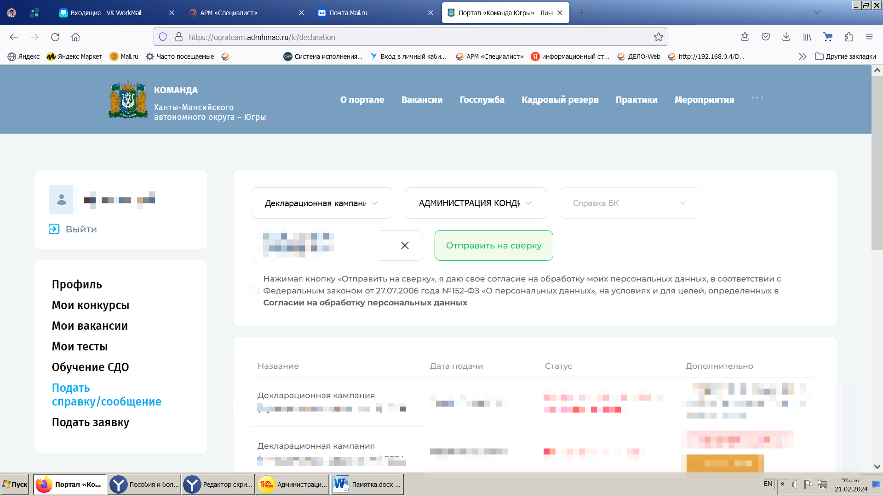

В случае положительной сверки, вас приглашают прийти еще раз. Справку формируем в форматах, XSB, PDF

Формат pdf подгружаем в ГОСКЛЮЧ, подписываем.

Для предоставления сведений за 2024 год округом рекомендовано оформить сертификат усиленной квалифицированной электронной подписи в мобильном приложении «Госключ» (инструкция размещена по ссылке: <https://www.gosuslugi.ru/help/fag/state_key/1304238>)

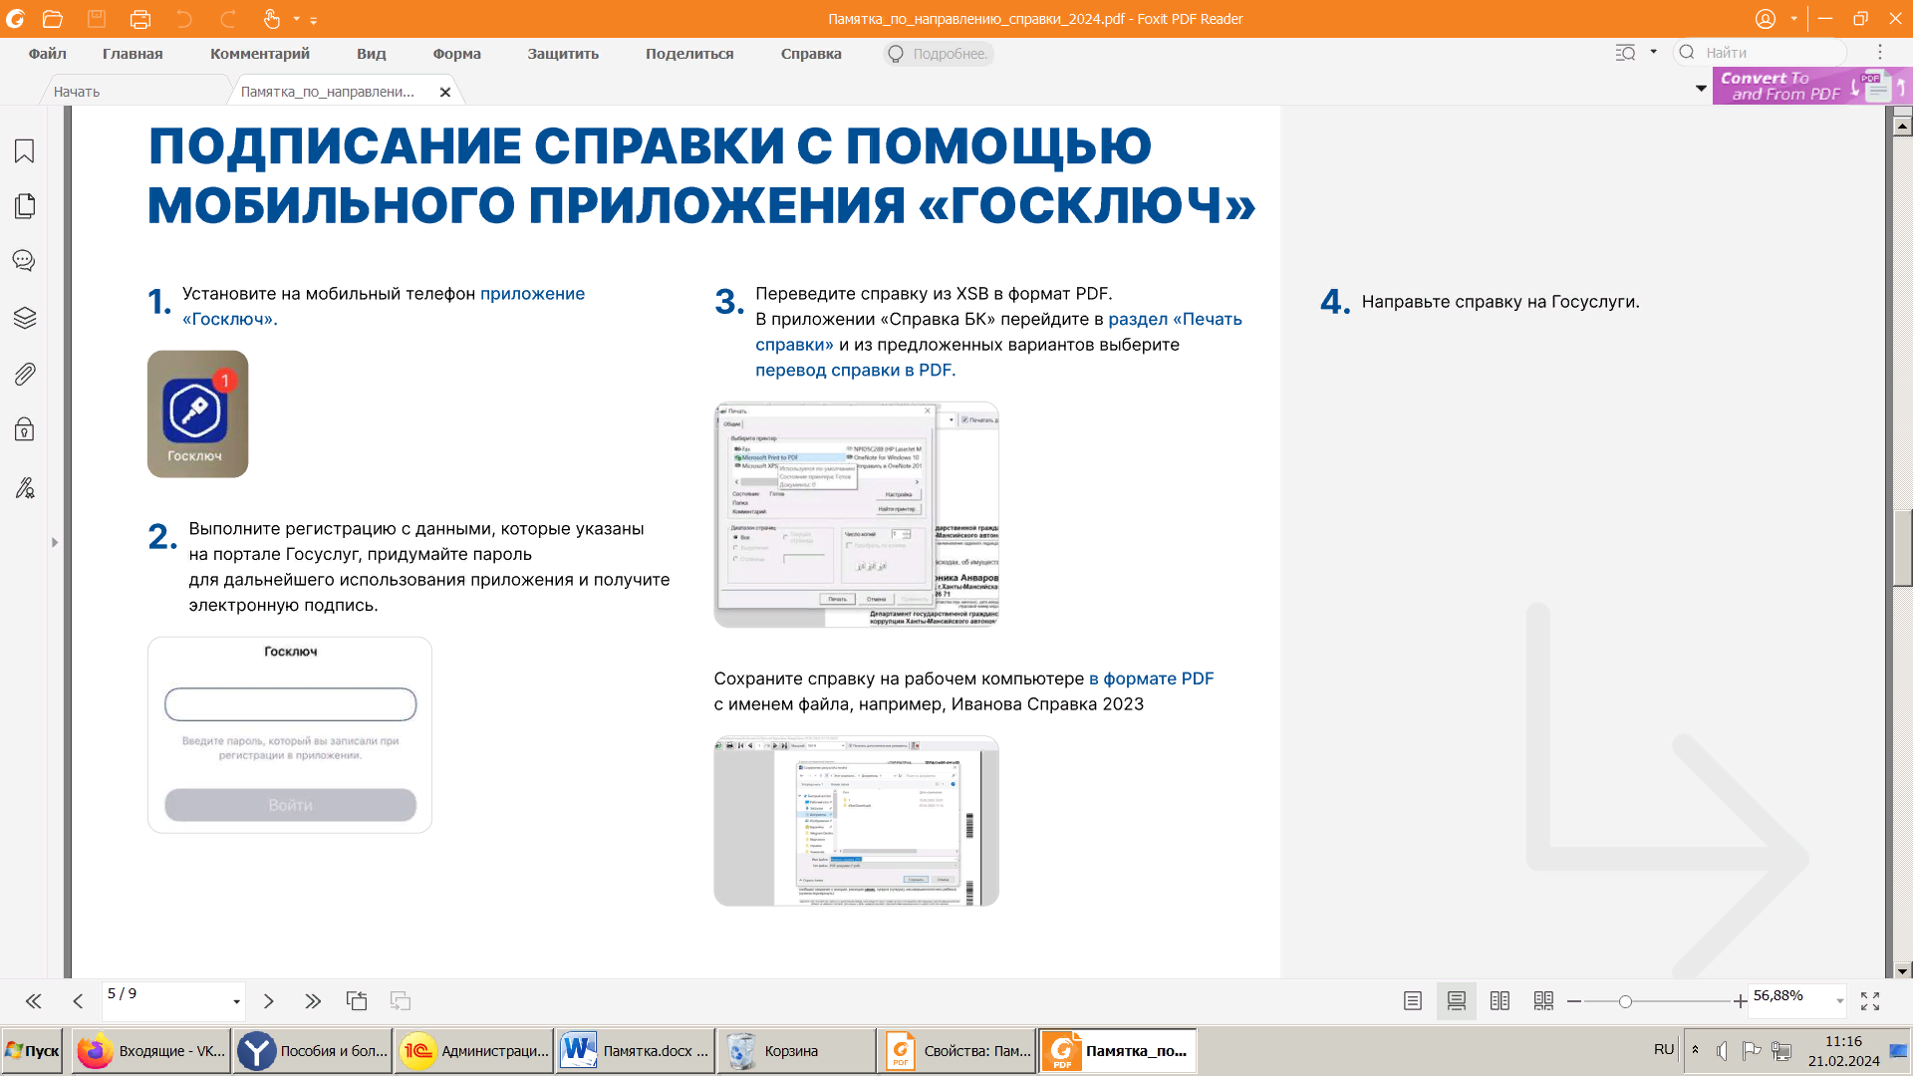

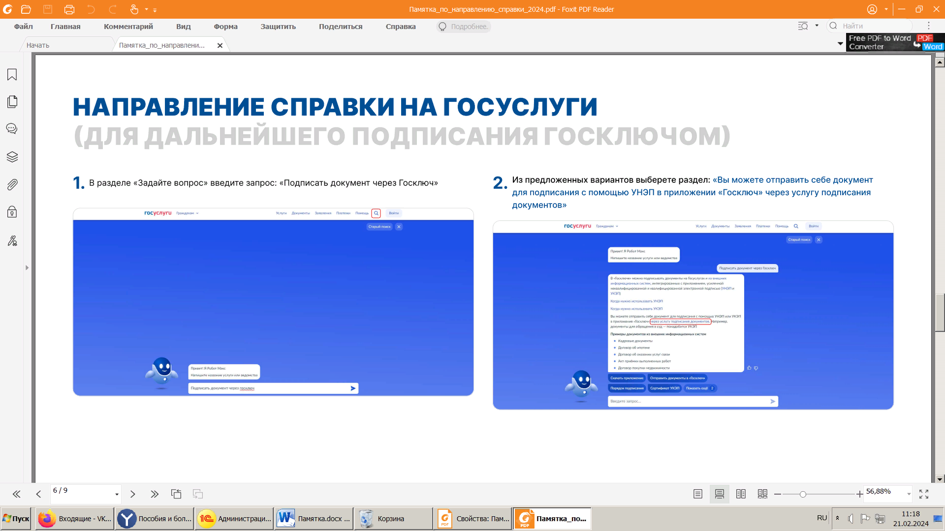

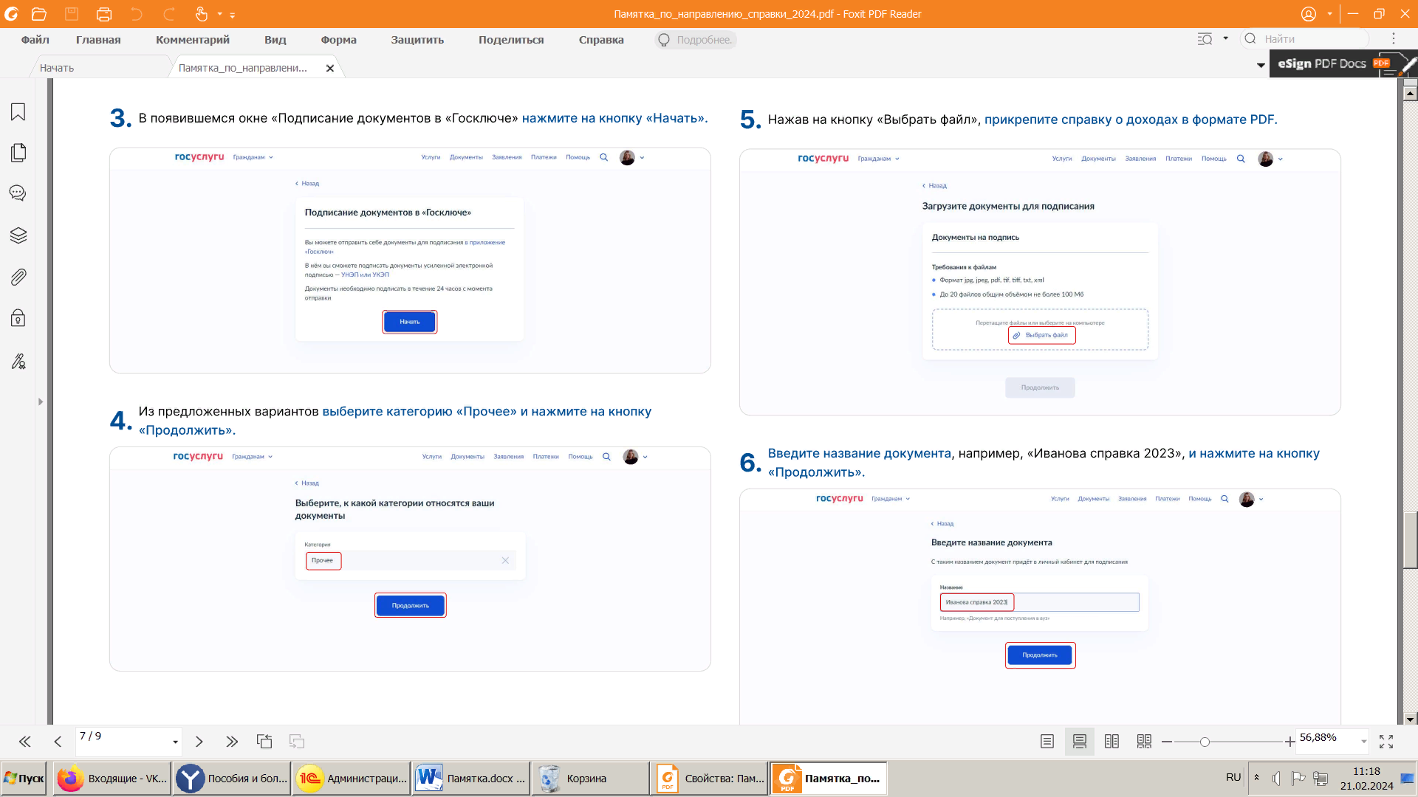

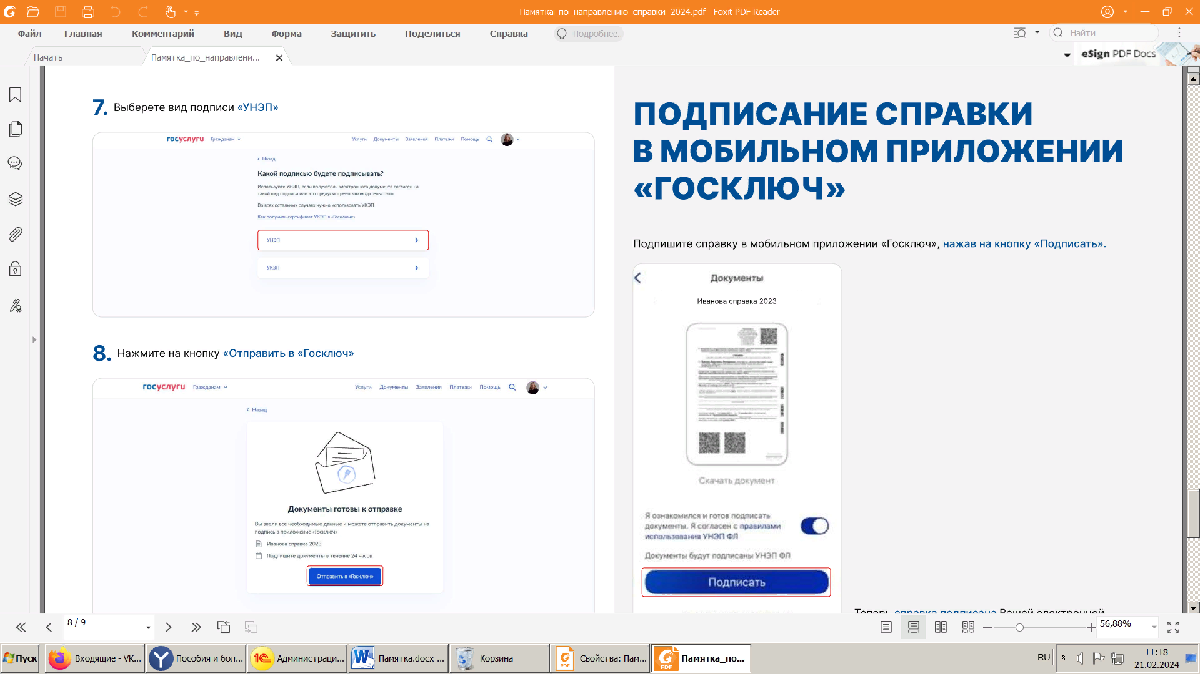

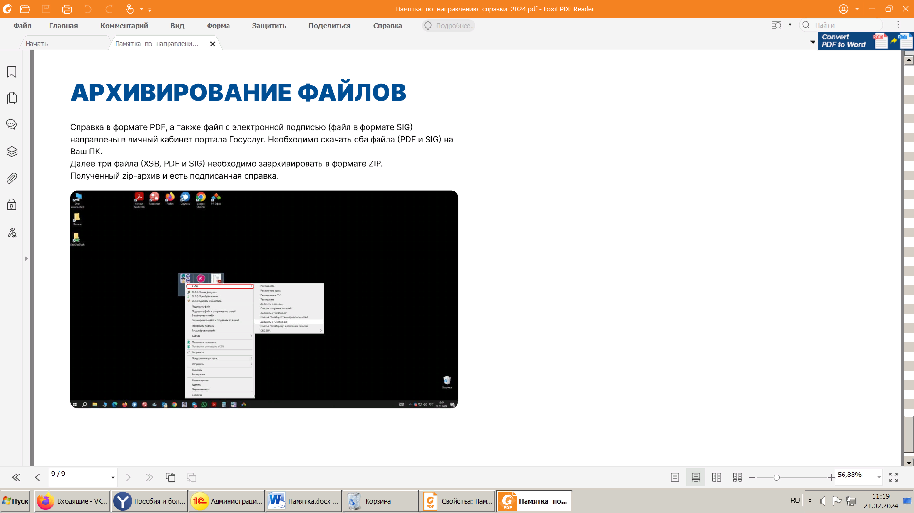

Снова заходим на сайт КОМАНДА ЮГРЫ. Прикрепляем заархивированные 3 файла, получаем смс-уведомление и направляем справку.

Далее справка подгружается в программу ПОСЕЙДОН для проверки.

В случае отсутствия ошибок СПРАВКА считается принятой. В случае ошибок исправляется в том же формате. Если закончился срок, формируем уточненные сведения.